**DOCUMENTO DE INTERFACES DE SBI’S**

**Versión 1.0**

|  |
| --- |
| SISTEMA DE RESERVAS DE HABITACIONES POR HOTELES |
| HOTELES.COM |

|  |  |  |
| --- | --- | --- |
|  |  |  |

**Mayo 2015**

** Antes de imprimir éste documento, asegúrese que es necesario. El medio ambiente está en nuestras manos.**

HISTORIAL DEL DOCUMENTO

# Historial de Versiones

|  |  |  |  |
| --- | --- | --- | --- |
| **Fecha** | **Versión** | **Descripción** | **Autor** |
| **RELEASE I** | | | |
| 29/05/2015 | 1.0 | Creación del documento de interfaces del Sprint BackLog’s | Ian Maguiña |
|  |  |  |  |
|  |  |  |  |
|  |  |  |  |

# Historial de Revisiones

|  |  |  |  |
| --- | --- | --- | --- |
| **Fecha** | **Versión** | **Descripción** | **Autor** |
| **RELEASE I** | | | |
|  |  |  |  |

**INDICE**

Historial de Versiones 2

Historial de Revisiones 2

1. ***GENERALIDADES*** 4
   1. Objetivo 4
   2. Alcance 4

2. RELEASE I 5

* 1. ANÁLISIS DEL SISTEMA 5
     1. SPRINT I 5
        1. SPI 1: Registro de usuario………………………………………………………………………………………………………………………5
        2. SPl 2: Modificacion de datos personales del usuario…………………………………………………………………………….8

# GENERALIDADES

## Objetivo

El presente documento tiene por objetivo especificar el contenido de cada interfaz que se desea desarrollar a nivel del análisis de sistema para el Sprint I.

## Alcance

El alcance del documento abarca el proyecto denominado **“Sistema de reservas de habitaciones por hoteles”** para la gestión de componentes. Para el Sprint I abarcara el módulo de mantenimiento, específicamente la parte referida al usuario.

# RELEASE I

## ANÁLISIS DEL SISTEMA

### SPRINT I

#### TEMA 01: Mantenimiento

##### SBI 1: Registro de usuario.

VISTA PREVIA – REGISTRAR USUARIO

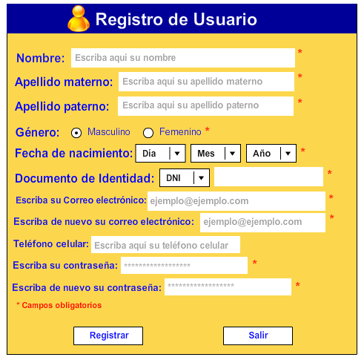

INTERFAZ REGISTRAR USUARIO

| Grupo /  Sección Formulario | Etiqueta /  (Nombre) | Tipo de Dato | Longitud  (Min – Max) | Formato | Descripción | Reglas y Validaciones |
| --- | --- | --- | --- | --- | --- | --- |
| Registro de Usuario | Nombre | Caja de Texto | 1 – 25 | Cadena | Ingresa el nombre del usuario. | * Editable. * Solo se permita ingresar texto. |
| Apellido materno | Caja de Texto | 1 – 25 | Cadena | Ingresa el apellido materno del usuario. | * Editable. * Solo se permita ingresar texto. |
| Apellido  Paterno | Caja de Texto | 1 – 25 | Cadena | Ingresa el apellido paterno del usuario. | * Editable. * Solo se permita ingresar texto. |
| Genero | Radiobutton | - | - | Permite escoger el género del usuario |  |
| Fecha de nacimiento  (mes) | Combobox | - | Alfa  Numérico | Selecciona el mes de la fecha de nacimiento del usuario. | * No Editable. |
| Fecha de nacimiento  (dia) | Combobox | - | Alfa  Numérico | Selecciona el día de la fecha de nacimiento del usuario. | * No Editable. |
| Fecha de nacimiento  (año) | Combobox | - | Alfa  Numérico | Selecciona el mes de la fecha de nacimiento del usuario. | * No Editable. |
| Documento de identidad | Combobox | - | - | Selecciona el tipo de documento de identidad del usuario | * No Editable. |
| Documento de identidad (DNI) | Caja de texto | 1– 8 | Numerico | Ingresa el DNI del usuario | * Editable. * Solo se permitirá ingresar números |
| Documento de identidad (Carné de extranjería) | Caja de texto | 1– 11 | Numerico | Ingresa el Carné de extranjería del usuario | * Editable. * Solo se permitirá ingresar números |
| Correo | Caja de texto | 8 – 30 | Alfa  numérico | Ingresa el correo del usuario | * Editable.   . |
| Validación de correo | Caja de texto | 8– 30 | Alfa  numérico | Ingresa nuevamente el correo del usuario | * Editable. |
| Celular | Caja de texto | 1 – 9 | Numérico | Ingresa el teléfono celular del usuario | * Editable. * Solo se permitirá ingresar números |
| Contraseña | Caja de texto | 5 – 24 | Alfa  numérico | Ingresa la contraseña del usuario | * Editable. |
| Validar Contraseña | Caja de texto | 5 – 24 | Alfa  Numérico | Ingresa la contra celular del usuario | * Editable. |
| Acciones | Registrar | Botón | - | - | Permitirá Registrar al usuario. | * Verificar que todos los campos obligatorios estén llenos antes de confirmar el registro. * Verificar que se muestre un mensaje de confirmación antes de guardar la información del nuevo registro. |
| Salir | Botón | - | - | Permitirá salir del Registro del usuario | * Verificar que re-direccione a la página principal. |

##### SBl 2: Modificación de los datos personales del usuario.

VISTA PREVIA – REGISTRAR USUARIO

* **Sección Datos personales**

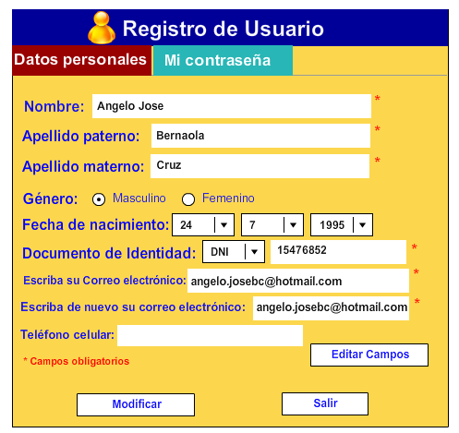

* **Sección Mi contraseña**

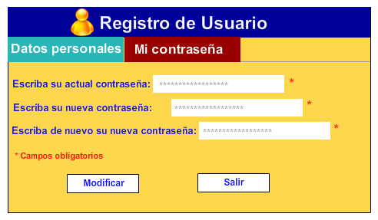

INTERFAZ MODIFICAR DATOS PERSONALES DEL USUARIO

| Grupo /  Sección Formulario | Etiqueta /  (Nombre) | Tipo de Dato | Longitud  (Min – Max) | Formato | Descripción | Reglas y Validaciones |
| --- | --- | --- | --- | --- | --- | --- |
| Modificar datos personales del usuario | Nombre | Caja de Texto | 1 – 25 | Cadena | Muestra el nombre del usuario. | * Editable. * Solo se permita ingresar texto. * Campo Pre-Cargado por defecto |
| Apellido materno | Caja de Texto | 1 – 25 | Cadena | Muestra el apellido materno del usuario. | * Editable. * Solo se permita ingresar texto. * Campo Pre-Cargado por defecto |
| Apellido  Paterno | Caja de Texto | 1 – 25 | Cadena | Muestra el apellido paterno del usuario. | * Editable. * Solo se permita ingresar texto. * Campo Pre-Cargado por defecto |
| Genero | Radiobutton | - | - | Muestra el género del usuario | * Campo Pre-Cargado por defecto |
| Fecha de nacimiento  (mes) | Combobox | - | Alfa  Numérico | Muestra el mes de la fecha de nacimiento del usuario. | * No Editable. * Campo Pre-Cargado por defecto |
| Fecha de nacimiento  (dia) | Combobox | - | Alfa  Numérico | Muestra el día de la fecha de nacimiento del usuario. | * No Editable. * Campo Pre-Cargado por defecto |
| Fecha de nacimiento  (año) | Combobox | - | Alfa  Numérico | Muestra el mes de la fecha de nacimiento del usuario. | * No Editable. * Campo Pre-Cargado por defecto |
| Documento de identidad | Combobox | - | - | Muestra el documento de identidad(DNI o carne de extranjería) del usuario | * No editable * Campo Pre-Cargado por defecto. |
| Documento de identidad | Caja de texto | 1– 8 | Numerico | Muestra el DNI o Carne de extranjería que haya seleccionado anteriormente del usuario | * Editable. * Solo se permitirá ingresar números |
| Correo | Caja de texto | 8 – 30 | Cadena | Muestra el correo del usuario | * Editable. * Campo Pre-Cargado por defecto.   . |
| Celular | Caja de texto | 1 – 9 | Numérico | Muestra el teléfono celular del usuario | * Editable. * Solo se permitirá ingresar números. * Campo Pre-Cargado por defecto. |
| Contraseña antigua | Caja de texto | 5 – 12 | Cadena | Ingresa la contraseña del usuario | * Editable. |
| Contraseña nueva | Caja de texto | 5 – 12 | Cadena | Ingresa la contraseña del usuario | * Editable. |
| Validar Contraseña | Caja de texto | 5 – 12 | Cadena | Ingresa la contraseña del usuario | * Editable. |
| Acciones | Modificar  Datos | Botón | - | - | Permitirá Modificar datos personales del usuario. | * Verificar que todos los campos obligatorios estén llenos antes de confirmar el registro. * Verificar que se muestre un mensaje de confirmación antes de guardar la información del nuevo registro. |
| Editar campos | Botón | - | - | Permitirá habilitar los campos para su próxima modificación. | * Verifica que los campos estén desahibilitados. |
| Salir | Botón | - | - | Permitirá salir de la interfaz Modificar datos personales del usuario | * Direcciona a la ventana anterior. |